中国铁矿石价格指数（CIOPI）
中国钢铁工业协会 2019年1月15日印发

一、进口铁矿石价格（OPI）
1月15日，直接进口铁矿石62%品位干基粉矿到岸价格为72.37美元/吨（即1.1673美元/吨度），环比每吨上升0.25美元，升幅为0.35%，当月平均价格为71.38美元/吨。
1月15日，现货贸易进口铁矿石62%品位干基粉矿人民币含税价格为621.22元/吨，环比每吨上升1.09元，升幅为0.18%，当月平均价格为615.32元/吨。
1月15日，直接进口铁矿石58%品位干基粉矿到岸价格为63.27美元/吨（即1.0909美元/吨度），环比每吨上升0.33美元，升幅为0.52%；当月平均价格为62.14美元/吨。
1月15日，现货贸易进口铁矿石58%品位干基粉矿人民币含税价格为526.08元/吨，环比每吨上升2.06元，升幅为0.39%，当月平均价格为516.92元/吨。
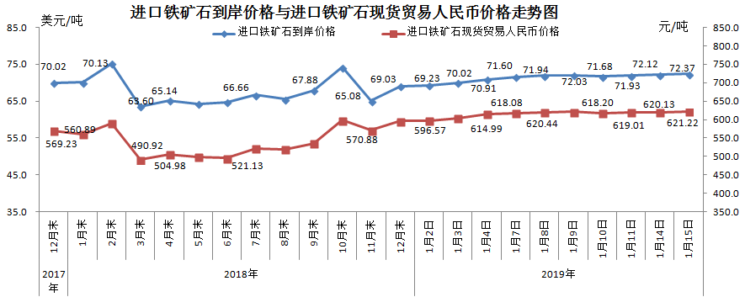
二、国产铁矿石价格
1月15日，国产铁矿石62%品位干基铁精矿含税价格为620.13元/吨，环比每吨下降0.30元，降幅为0.05%；比进口铁矿石低1.09元/吨，降幅为0.18%；当月平均价格为619.74元/吨，比进口铁矿石高4.42元/吨，升幅为0.72%。
1月15日，国产铁矿石65%品位干基铁精矿含税价格为687.30元/吨，环比每吨下降0.32元，降幅为0.05%；当月平均价格为688.66元/吨。
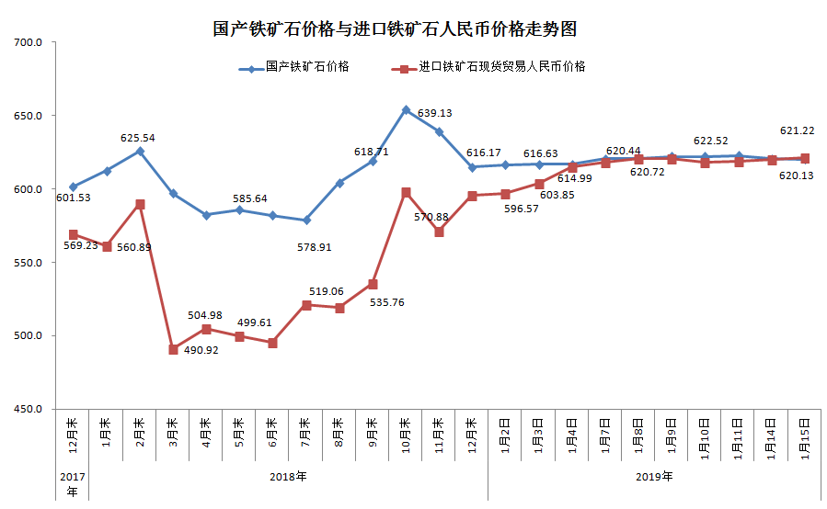三、中国铁矿石价格指数（CIOPI）
1月15日，中国铁矿石价格指数（CIOPI）264.40点，环比上升0.79点，升幅为0.30%。其中：国产铁矿石价格指数为241.00点，环比下降0.12点，降幅为0.05%；进口铁矿石价格指数为267.94点，环比上升0.93点，升幅为0.35%。
